TRƯỜNG ĐẠI HỌC GIAO THÔNG VẠI TẢI TP. HỒ CHÍ MINH
VIỆN ĐÀO TẠO CHẤT LƯỢNG CAO
----------



BÁO CÁO
PHÂN TÍCH THIẾT KẾ GIẢI THUẬT
ĐỀ TÀI
HỆ THỐNG TỐI ƯU HÓA TUYẾN ĐƯỜNG
GIAO HÀNG CHO SHIPPER

Nhóm: 10
- Nguyễn Lê Huy Tâm | 056206011188
- Phạm Quốc Thuần | 058206006316
- Nguyễn Minh Tiến | 079206028178
- Trần Nguyễn Tấn Tài | 056206011477
- Huỳnh Đình Chấn | 077206002307

Giảng viên:THS. Huỳnh Thanh Việt

TP. Hồ Chí Minh, Ngày 14 Tháng 4 Năm 2026

ĐÁNH GIÁ THÀNH VIÊN NHÓM
Họ và Tên | Nhiệm vụ | Đánh giá
Nguyễn Lê Huy Tâm | Soạn báo cáo Words; Làm canva; Làm UI/UX; Code: Sinh mê cung, thuật toán DFS, BFS, Greedy Best-First Search; Thuyết trình: Sinh mê cung, giới thiệu thuật toán và demo | 100%
Phạm Quốc Thuần | Làm canva; Làm UI/UX; Code: Thuật toán Clarke-Wright Saving; Thuyết trình: Thuật toán Clarke-Wright Saving | 100%
Nguyễn Minh Tiến | Làm canva; Thuyết trình: So sánh, ưu và nhược điểm của thuật toán A* | 100%
Trần Nguyễn Tấn Tài | Làm canva; Code: Thuật toán A*; Thuyết trình: Thuật toán A* | 100%
Huỳnh Đình Chấn | Làm canva; Thuyết trình: Ưu và nhược điểm của thuật toán Clarke-Wright Saving | 100%

LỜI CẢM ƠN
Để hoàn thành bài báo cáo này, chúng em đã nhận được sự hướng dẫn và hỗ trợ tận tình từ ThS. Huỳnh Thanh Việt, Giảng viên Trường Đại học Giao thông Vận tải TP. Hồ Chí Minh.
Chúng em xin gửi lời cảm ơn chân thành sâu sắc nhất đến Thầy vì đã luôn đồng hành và hỗ trợ chúng em trong suốt quá trình thực hiện đề tài. Thời gian học tập với Thầy tuy không dài nhưng Thầy luôn nhiệt tình giảng dạy, mang đến cho chúng em vô vàn kiến thức bổ ích. Nhờ có Thầy, chúng em đã hiểu sâu hơn về môn Phân tích và Thiết kế Giải thuật, rèn luyện được tư duy logic, kỹ năng giải quyết vấn đề và cách đánh giá, tối ưu hóa các bài toán lập trình trong thực tế.
Bài báo cáo này đã được chúng em đầu tư nghiên cứu kỹ lưỡng và cố gắng hoàn thiện bằng tất cả năng lực của mình. Tuy nhiên, do kiến thức và kinh nghiệm còn hạn chế nên chắc chắn sẽ không tránh khỏi những sai sót. Chúng em rất mong nhận được sự đánh giá và những lời nhận xét quý báu của thầy để bài làm được hoàn thiện hơn, đồng thời giúp chúng em rút ra thêm nhiều kinh nghiệm hữu ích.
Kính chúc Thầy luôn dồi dào sức khỏe và thành công trong công tác giảng dạy!

TP. Hồ Chí Minh, Ngày 14 Tháng 4 Năm 2026
Nhóm Sinh Viên Thực Hiện
Nguyễn Lê Huy Tâm
Phạm Quốc Thuần
Nguyễn Minh Tiến
Trần Nguyễn Tấn Tài
Huỳnh Đình Chấn

TRANG CAM KẾT
Chúng em xin cam kết báo cáo này được hoàn thành dựa trên các kết quả nghiên cứu của chúng em và các kết quả nghiên cứu này chưa được dùng cho bất cứ báo cáo cùng cấp nào khác

TP. Hồ Chí Minh, Ngày Tháng 11 Năm 2025
Sinh Viên Thực Hiện
Nguyễn Lê Huy Tâm
Phạm Quốc Thuần
Nguyễn Minh Tiến
Trần Nguyễn Tấn Tài
Huỳnh Đình Chấn

NHẬN XÉT CỦA GIẢNG VIÊN

TP. Hồ Chí Minh, Ngày Tháng 11 Năm 2025
Chữ ký giảng viên

MỤC LỤC

MỤC LỤC 5
THUẬT NGỮ VIẾT TẮT 7
DANH MỤC HÌNH ẢNH 8
DANH MỤC BẢNG BIỂU 9
NỘI DUNG 10
1. Giới thiệu bài toán 10
2. Các code chính trong bài toán 11
2.1. Thuật toán DFS (Depth-First Search) – Dùng để sinh mê cung ngẫu nhiên 11
2.1.1. Ý tưởng chính của thuật toán DFS 11
2.1.2. Biểu diễn mê cung 12
2.1.3. Pseudo Code 13
2.1.4. Code 14
2.1.5. Giải thích code 14
2.1.6. Đặc điểm của mê cung 17
2.1.7. Ưu điểm và nhược điểm 17
2.2. Thuật toán A* (A-star) 17
2.2.1. Nguyên lý hoạt động 17
2.2.2. Pseudo Code 18
2.2.3. Quy trình hoạt động 18
2.2.4. Code 19
2.2.5. Ưu và nhược điểm 22
2.2.6. Ứng dụng thực tế 22
2.2.7. So sánh thuật toán A* với thuật toán DFS và BFS 22
2.3. Bài toán tối ưu tuyến đường (VRP) và thuật toán Clarke–Wright Savings 23
2.3.1. Ý tưởng chính của thuật toán Clarke–Wright Savings 24
2.3.2. Pseudo Code và cách thức hoạt động 24
2.3.3. Code 25
2.3.4. Time Complexity 27
2.3.5. Ưu và nhược điểm 28
2.3.6. Ứng dụng thực tế 29
3. Kết quả chạy chương trình 29
3.1. Cách chạy chương trình 29
3.2. A* 32
3.3. Clarke-Wright 33
3.4. Kết quả khi chạy các thuật toán khác 37
3.4.1. BFS 37
3.4.2. DFS 39
3.4.3. Greedy Best-First Search 40
TÀI LIỆU THAM KHẢO 42

THUẬT NGỮ VIẾT TẮT

STT | Viết Tắt | Tiếng Anh | Tiếng Việt
1 | DFS | Depth-First Search | Thuật toán duyệt đồ thị theo chiều sâu, dùng để sinh mê cung
2 | BFS | Breadth-First Search | Thuật toán duyệt theo chiều rộng, tìm đường ngắn nhất trong đồ thị không trọng số
3 | A* | A-Star | Thuật toán tìm đường tối ưu dựa trên hàm heuristic
4 | VRP | Vehicle Routing Problem | Bài toán định tuyến phương tiện (giao hàng)
5 | CW | Clarke–Wright | Thuật toán Clarke–Wright Savings để tối ưu hóa chi phí và đường đi
6 | g(n) | Cost function | Chi phí từ điểm bắt đầu đến nút hiện tại
7 | h(n) | Heuristic function | Hàm ước lượng chi phí đến đích
8 | f(n) | Evaluation function | Tổng chi phí (f = g + h)
9 | RNG | Random Number Generator | Bộ sinh số ngẫu nhiên

DANH MỤC HÌNH ẢNH
Hình 1 - Biểu diễn Maze 12
Hình 2 - Biểu diễn Maze 2 13
Hình 3 - UI/UX của chương trình 31
Hình 4 - Hiển thị kết quả 31
Hình 5 - Kết quả được hiển thị sau khi chạy thuật toán 32
Hình 6 - Thuật toán A* thăm dò các tuyến đường đi 32
Hình 7 - Thuật toán A* tìm đường đi tối ưu 33
Hình 8 - Kết quả thuật toán Clarke-Wright Savings 1 34
Hình 9 - Kết quả thuật toán Clarke-Wright Savings 2 35
Hình 10 - Kết quả thuật toán Clarke-Wright Savings 2 37
Hình 11 - Kết quả chạy BFS (quét đường) 38
Hình 12 - Kết quả chạy BFS (tìm ra được đường đi ngắn nhất) 38
Hình 13 - Kết quả chạy DFS 39
Hình 14 – BFS tìm được đường đi ngắn nhất 40
Hình 15 - Kết quả chạy Greedy Best-First Search 41

DANH MỤC BẢNG BIỂU
Bảng 1 - So sánh thuật toán DFS, BFS và A* 22
Bảng 2 - So sánh kết quả khi chạy chương trình giữa DFS và BFS 39
Bảng 3 - So sánh kết quả khi chạy chương trình giữa DFS và BFS 41

NỘI DUNG

1. Giới thiệu bài toán
Trong thực tế, bài toán tìm đường và tối ưu tuyến đường là một trong những vấn đề quan trọng trong nhiều lĩnh vực như logistics, giao hàng, bản đồ số, robot tự hành và trí tuệ nhân tạo, … Đặc biệt, trong các hệ thống giao hàng, việc xác định đường đi ngắn nhất và phân chia tuyến hợp lý cho nhiều người giao hàng (shipper) có ý nghĩa lớn trong việc giảm chi phí và nâng cao hiệu quả vận hành.
Trong đồ án này, bài toán được xây dựng dựa trên mô hình kết hợp giữa mê cung (maze) và bài toán định tuyến phương tiện (Vehicle Routing Problem - VRP). Cụ thể:
- Một mê cung được sinh ngẫu nhiên dưới dạng hai chiều, trong đó:
- Các ô có thể là tường hoặc đường đi
- Tồn tại một điểm bắt đầu (kho hàng) và một điểm kết thúc (nơi giao hàng)
- Một tập các điểm khách hàng được đặt trong mê cung buộc các người giao hàng phải đi tới điểm đó để giao hàng
- Có thể tùy chọn độ khó cho mê cung
- Nhiệm vụ của bài toán:
- Tìm đường đi hợp lệ giữa các điểm trong mê cung
- Tối ưu hóa việc phân chia tuyến đường cho các shipper (một shipper có thể giao một lúc nhiều đơn) sao cho tổng chi phí di chuyển là nhỏ nhất
Để giải quyết bài toán, hệ thống sử dụng kết hợp nhiều thuật toán:
- DFS (Depth-First Search): dùng để sinh mê cung ngẫu nhiên
- BFS (Breadth-First Search): tìm đường đi ngắn nhất đi đến đích/điểm giao hàng
- A*: cải tiến tìm đường với heuristic để tăng hiệu quả
- Clarke–Wright Savings Algorithm: giải bài toán VRP bằng cách ghép các tuyến dựa trên giá trị tiết kiệm
- Greedy Best-First Search Algorithm: xây dựng lời giải nhanh dựa trên lựa chọn đường đi ngắn nhất trước
Sự kết hợp này cho phép mô phỏng một hệ thống giao hàng trong môi trường phức tạp, nơi các tuyến đường không đơn giản là đường thẳng mà bị ảnh hưởng bởi cấu trúc mê cung.
Mục tiêu của bài toán:
- Xây dựng môi trường mê cung ngẫu nhiên
- Áp dụng các thuật toán tìm đường để xác định đường đi giữa các điểm
- Tối ưu hóa tuyến giao hàng cho nhiều shipper
- So sánh hiệu quả giữa các thuật toán khác nhau
Ý nghĩa thực tiễn
- Giao hàng trong khu đô thị phức tạp
- Robot di chuyển trong môi trường có vật cản
- Hệ thống định tuyến thông minh
- Từ mê cung có thể phát triển lên thành bản đồ thực tế
Thông qua những ý trên đó, bài báo cáo sẽ giúp hiểu rõ hơn về cách các thuật toán hoạt động và ứng dụng trong thực tế.

2. Các code chính trong bài toán

2.1. Thuật toán DFS (Depth-First Search) – Dùng để sinh mê cung ngẫu nhiên
DFS (Depth-First Search – tìm kiếm theo chiều sâu) là một thuật toán duyệt đồ thị hoặc cây, trong đó việc tìm kiếm được thực hiện bằng cách đi sâu nhất có thể theo một nhánh trước khi quay lui để tiếp tục khám phá các nhánh khác.
Thuật toán bắt đầu từ một đỉnh (node) ban đầu, sau đó liên tục đi đến các đỉnh kề chưa được thăm cho đến khi không thể đi tiếp, lúc đó sẽ quay lui (backtrack) để thử các hướng khác.

2.1.1. Ý tưởng chính của thuật toán DFS
Thuật toán DFS sinh mê cung hoạt động dựa trên nguyên lý:
- Bắt đầu từ một ô bất kỳ (thường là ô (1,1))
- Tại mỗi bước:
- Chọn ngẫu nhiên một hướng chưa được thăm
- Nếu ô đó hợp lệ (là những ô chưa được mở), tiến hành đục tường để tạo đường đi hợp lệ
- Di chuyển đến ô đó và tiếp tục đệ quy
- Nếu không còn hướng đi, quay lui lại (bắt đầu backtracking)
=> Mục tiêu: Tạo ra một mê cung liên thông, không có vòng lặp dư thừa.

2.1.2. Biểu diễn mê cung
Mê cung được biểu diễn bằng ma trận 2 chiều:
- 1: tường (wall)
- 0: đường đi (path)
Ví dụ: N = 9
1 1 1 1 1 1 1 1 1
1 0 0 0 0 0 0 0 1
1 0 1 1 0 1 1 0 1
1 0 1 0 0 1 0 0 1
1 0 1 1 1 1 0 0 1
1 0 0 0 1 0 0 1 1
1 0 1 0 0 0 1 1 1
1 1 1 1 1 1 1 1 1
→ Biểu diễn maze:
Hình 1 - Biểu diễn Maze
Khi cho một input lớn hơn để biểu diễn maze, ví dụ với các kích thước có N > 40 thì có thể ra được một mê cung rộng hơn, phù hợp hơn để biểu diễn các thuật toán DFS, BFS, A*, Greedy Best-First Search, Clarke-Wright Savings
→ Biểu diễn maze với N = 41 trên hệ thống thực tế:

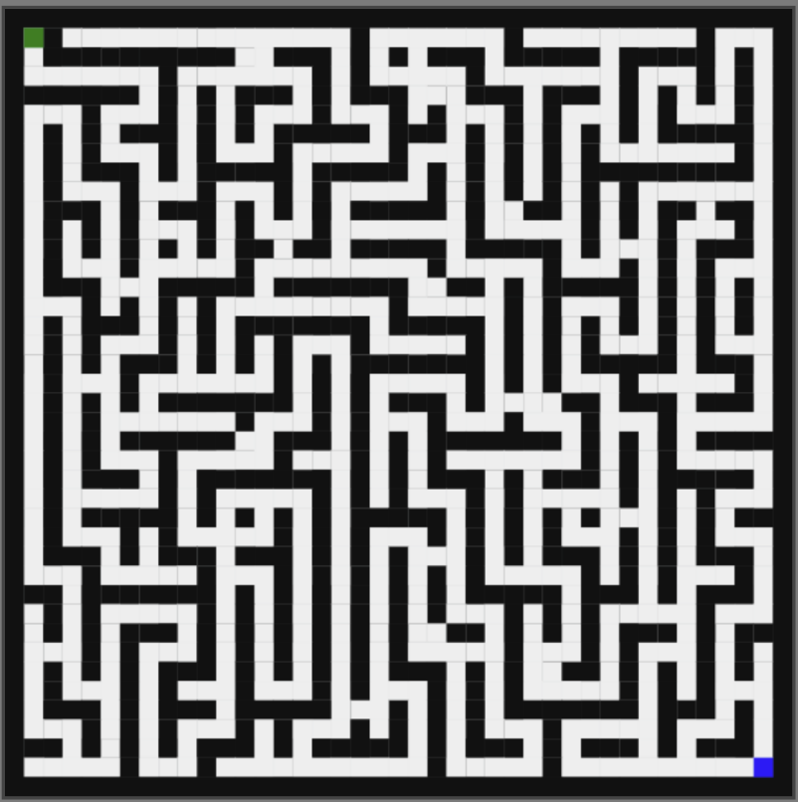
Hình 2 - Biểu diễn Maze 2

2.1.3. Pseudo Code
taoMeCung:
for i = 0 to N-1:
for j = 0 to N-1:
grid[i][j] = 1

grid[1][1] = 0
ducTuong(1, 1)

ducTuong(x, y):
huongDi = [(2,0), (-2,0), (0,2), (0,-2)]
shuffle(huongDi)

for each (dx, dy) in huongDi:
nx = x + dx
ny = y + dy

// Kiểm tra các ô hợp lệ
if nx > 0 and ny > 0 and nx < N-1 and ny < N-1 and grid[nx][ny] == 1:
grid[nx][ny] = 0
grid[x + dx/2][y + dy/2] = 0

ducTuong(nx, ny)

2.1.4. Code
const int N = 41;

int grid[N][N];
pair<int,int> startP = {1,1};
pair<int,int> endP = {N-2,N-2};

// random
mt19937 rng(chrono::steady_clock::now().time_since_epoch().count());

// dfs_genMaze
void carve(int x,int y){
vector<pair<int,int>> dirs = {{2,0}, {-2,0}, {0,2}, {0,-2}};

shuffle(dirs.begin(), dirs.end(), rng);

void carve(int x,int y){
for(auto [dx,dy] : dirs){
int nx = x + dx;
int ny = y + dy;

if(nx>0 && ny>0 && nx<N-1 && ny<N-1 && grid[nx][ny]){
grid[nx][ny] = 0;
grid[x + dx/2][y + dy/2] = 0;
carve(nx,ny);
}
}
}

void generateMaze(){
for(int i=0;i<N;i++)
for(int j=0;j<N;j++)
grid[i][j] = 1;

grid[1][1] = 0;
carve(1,1);
}

2.1.5. Giải thích code
a. Khai báo khung, điểm bắt đầu và điểm kết thúc của mê cung
const int N = 41;

int grid[N][N];
pair<int,int> startP = {1,1};
pair<int,int> endP = {N-2,N-2};
- Khai báo kích thước mê cung là N x N (N nên là số lẻ để có kết quả chạy tốt hơn). Khai báo mê cung là grid[N][N]. Mặc định bài toán sẽ cho N = 41
- pair<int,int> để lưu tọa độ dạng (x, y)
- startP là điểm bắt đầu. Chọn (1, 1) vì index của mảng mê cung ở ô ban đầu là (0, 0) → Cần 1 đường biên mê cung bên ngoài nên điểm bắt đầu sẽ đi vào 1 ô bên trong mê cung
- endP là điểm kết thúc. Chọn (N-2, N-2) vì lý do tương tự với điểm bắt đầu là để tránh biên vì biên thường là tường
b. Bộ sinh số ngẫu nhiên (rng)
mt19937 rng(chrono::steady_clock::now().time_since_epoch().count());
- Là bộ sinh số ngẫu nhiên
- Mỗi lần chạy chương trình → thực hiện một lần sinh số → seed khác nhau → maze sinh ra mỗi lần sẽ khác nhau
c. Khai báo hướng di chuyển lên, xuống, trái, phải
vector<pair<int,int>> dirs = { {2,0}, {-2,0}, {0,2}, {0,-2} };
- Di chuyển 4 hướng: lên, xuống, trái, phải
- Bước nhảy là 2 ô (đi qua tường để tạo hành lang)
- Giúp giữ được cấu trúc mê cung dạng “tường – đường – tường”
d. Hàm DFS sinh mê cung
shuffle(dirs.begin(), dirs.end(), rng);
- Trộn ngẫu nhiên hướng đi sau mỗi lần thực hiện → Tránh sinh mê cung giống nhau
- rng là bộ sinh số ngẫu nhiên
e. Hàm DFS sinh mê cung chính
void carve(int x,int y){
vector<pair<int,int>> dirs = { {2,0}, {-2,0}, {0,2}, {0,-2} };

shuffle(dirs.begin(), dirs.end(), rng);

for(auto [dx,dy] : dirs){
int nx = x + dx;
int ny = y + dy;

if(nx>0 && ny>0 && nx<N-1 && ny<N-1 && grid[nx][ny]){
grid[nx][ny] = 0;
grid[x + dx/2][y + dy/2] = 0;
carve(nx,ny);
}
}
}
Duyệt từng hướng:
for(auto [dx,dy] : dirs)
→ Vòng lặp for để lấy từng hướng di chuyển từ dirs
- Tính ô được thăm kế tiếp:
- int nx = x + dx;
- int ny = y + dy;
Kiểm tra hợp lệ khi chạy sang ô kế bên:
if(nx>0 && ny>0 && nx<N-1 && ny<N-1 && grid[nx][ny])
- Không được vượt biên (nx > 0 && ny > 0 && nx < N-1 && ny < N-1)
- Đi qua các ô chưa được thăm (grid[nx][ny])
Đục tường:
grid[nx][ny] = 0;
grid[x + dx/2][y + dy/2] = 0;
- Mở ô đích
- Mở các ô trung gian
Đệ quy DFS: carve(nx,ny);
carve(nx,ny);
- Tiếp tục đi sâu vào ô chưa được thăm
- Đục thêm nhiều đường đi hơn
f. Hàm khởi tạo mê cung
void generateMaze(){
for(int i=0;i<N;i++)
for(int j=0;j<N;j++)
grid[i][j] = 1;

grid[1][1] = 0;
carve(1,1);
}
- Khởi tạo toàn bộ mê cung là tường rồi bắt đầu đục bớt tường để tạo ra 1 một mê cung hoàn chỉnh
- Mở ô bắt đầu ở vị trí (1,1)
- Tiếp tục gọi DFS để sinh mê cung

2.1.6. Đặc điểm của mê cung
- Mỗi ô chỉ được thăm một lần
- Có đúng một đường đi giữa hai điểm
- Dạng tìm kiềm chiều sau (DFS)

2.1.7. Ưu điểm và nhược điểm
Ưu điểm:
- Dễ cài đặt
- Tốc độ tạo mê cung nhanh (Time Complexity: O(N²))
- Không cần cấu trúc dữ liệu phức tạp
- Tạo được nhiều mê cung hợp lệ và khác nhau
Nhược điểm:
- Có thể gây tràn stack nếu kích thước lớn
- Phụ thuộc vào random nên sẽ có thể tạo ra nhiều mê cung không thể tối ưu cho toàn bộ cách thuật toán khác như BFS, A*, …

2.2. Thuật toán A* (A-star)
Thuật toán A* là một thuật toán tìm kiếm đường đi ngắn nhất trong đồ thị, thường được sử dụng trong các bài toán tìm đường như bản đồ, trò chơi và robot. Thuật toán kết hợp giữa việc xét chi phí thực tế đã đi và ước lượng chi phí còn lại để đạt được hiệu quả tối ưu.

2.2.1. Nguyên lý hoạt động
f(n) = g(n) + h(n)

Trong đó:
- g(n): chi phí từ điểm bắt đầu đến nút n
- h(n): chi phí ước lượng từ n đến đích
- f(n): tổng chi phí ước lượng

2.2.2. Pseudo Code
Algorithm A*(start, goal):
// Khởi tạo
OPEN = PriorityQueue() // Hàng đợi ưu tiên dựa trên f(n)
CLOSED = Set() // Tập hợp các nút đã duyệt
start.g = 0
start.f = start.g + h(start)
OPEN.push(start)

// Vòng lặp tìm kiếm
While OPEN is not empty:
current = OPEN.pop_smallest_f() // Lấy nút có f(n) nhỏ nhất

If current == goal:
Return reconstruct_path(current) // Đã tìm thấy đường đi

CLOSED.add(current)

For each neighbor in get_neighbors(current):
If neighbor in CLOSED:
Continue // Bỏ qua nếu đã duyệt

tentative_g = current.g + distance(current, neighbor)

If neighbor not in OPEN or tentative_g < neighbor.g:
// Tìm thấy đường tốt hơn tới neighbor
neighbor.parent = current
neighbor.g = tentative_g
neighbor.f = neighbor.g + h(neighbor)
If neighbor not in OPEN:
OPEN.push(neighbor)

Return Failure // Không tìm thấy đường

Function reconstruct_path(node):
path = []
While node is not null:
path.append(node)
node = node.parent
Return reverse(path)

2.2.3. Quy trình hoạt động
- Khởi tạo Open List với node start
- Lặp:
- Lấy node có f nhỏ nhất
- Nếu là goal → dừng
Ngược lại:
- Duyệt các node kề
- Tính g, h, f
- Cập nhật vào Open List
- Truy vết đường đi từ goal về start

2.2.4. Code
a. Cấu trúc dữ liệu Node
struct Node{
int x, y;
int g, f;

bool operator>(const Node& other) const {
return f > other.f;
}
};
Cấu trúc Node được sử dụng để biểu diễn một trạng thái trong quá trình tìm kiếm. Trong đó:
- x, y: là tọa độ của nút trên lưới
- g: chi phí từ điểm bắt đầu đến nút hiện tại
- f: tổng chi phí dự đoán, được tính bằng công thức f = g + h
Toán tử operator> được nạp chồng nhằm phục vụ cho hàng đợi ưu tiên (priority queue), giúp sắp xếp các nút theo thứ tự tăng dần của giá trị f. Điều này đảm bảo rằng nút có chi phí nhỏ nhất sẽ được xử lý trước.
b. Hàm heuristic
int heuristic(int x,int y){
return abs(x-goal.first)+abs(y-goal.second);
}
Hàm heuristic được sử dụng để ước lượng chi phí từ nút hiện tại đến đích. Trong đoạn code này, khoảng cách Manhattan được sử dụng, được tính bằng tổng giá trị tuyệt đối của hiệu tọa độ theo hai trục.
Hàm heuristic đóng vai trò quan trọng trong việc định hướng tìm kiếm, giúp thuật toán ưu tiên các nút gần đích hơn.
c. Khởi tạo trong hàm astar
priority_queue<Node, vector<Node>, greater<Node>> pq;
Hàng đợi ưu tiên pq được sử dụng để lưu trữ các nút chưa được xử lý. Cấu trúc này đảm bảo rằng nút có giá trị f nhỏ nhất luôn nằm ở đầu hàng đợi.
map<pair<int,int>, pair<int,int>> parent;
Biến parent dùng để lưu trữ nút cha của mỗi nút, phục vụ cho việc truy vết đường đi sau khi tìm được đích.
vector<vector<bool>> visited(N, vector<bool>(M,false));
Mảng hai chiều visited được sử dụng để đánh dấu các nút đã được duyệt, nhằm tránh việc xử lý lặp lại.
pq.push({start.first, start.second, 0, heuristic(start.first,start.second)});
Nút bắt đầu được đưa vào hàng đợi với:
- g = 0 (chưa di chuyển)
- f = h(start
d. Vòng lặp chính của thuật toán
while(!pq.empty()){
Thuật toán sẽ tiếp tục chạy cho đến khi hàng đợi rỗng hoặc tìm được đích.
Node cur = pq.top(); pq.pop();
Lấy ra nút có giá trị f nhỏ nhất từ hàng đợi để xử lý.
if(visited[cur.x][cur.y]) continue;
visited[cur.x][cur.y]=true;
Nếu nút đã được duyệt trước đó thì bỏ qua, ngược lại đánh dấu là đã duyệt.
if(cur.x==goal.first && cur.y==goal.second) break;
Nếu nút hiện tại là đích thì kết thúc quá trình tìm kiếm.
e. Duyệt các nút lân cận
for(auto [dx,dy]:dirs){
Duyệt qua các hướng di chuyển (trên, dưới, trái, phải).
int nx=cur.x+dx, ny=cur.y+dy;
Tính toán tọa độ của nút kế tiếp.
if(valid(nx,ny) && !visited[nx][ny]){
Kiểm tra nút mới có hợp lệ (không ra ngoài biên hoặc không phải vật cản) và chưa được duyệt.
parent[{nx,ny}]={cur.x,cur.y};
Ghi nhận nút hiện tại là cha của nút mới để phục vụ truy vết.
int g = cur.g+1;
int f = g + heuristic(nx,ny);
Tính toán:
- g: chi phí từ start đến nút mới
- f: tổng chi phí dự đoán
pq.push({nx, ny, g, f});
Đưa nút mới vào hàng đợi ưu tiên để tiếp tục xử lý.
f. Truy vết đường đi
vector<pair<int,int>> path;
pair<int,int> cur = goal;
Khởi tạo danh sách lưu đường đi và bắt đầu từ đích.
while(cur!=start){
path.push_back(cur);
cur = parent[cur];
}
Lần lượt truy ngược từ đích về điểm bắt đầu thông qua mảng parent.
path.push_back(start);
reverse(path.begin(), path.end());
Thêm điểm bắt đầu và đảo ngược danh sách để có thứ tự từ start đến goal.
return path;
Trả về đường đi tìm được.
g. Quá trình thực thi của chương trình
Khi chương trình bắt đầu chạy, nút xuất phát sẽ được đưa vào hàng đợi ưu tiên. Thuật toán sẽ liên tục lấy ra nút có chi phí nhỏ nhất, sau đó mở rộng các nút lân cận của nó.
Quá trình này tiếp tục lặp lại, trong đó các nút gần đích hơn sẽ được ưu tiên nhờ vào hàm heuristic. Khi nút đích được lấy ra khỏi hàng đợi, thuật toán dừng lại và tiến hành truy vết để xác định đường đi.
Kết quả cuối cùng là một danh sách các tọa độ biểu diễn đường đi ngắn nhất từ điểm bắt đầu đến điểm đích.
h. Điều kiện dể A* tối ưu
- Heuristic phải không vượt quá chi phí thực tế
- Heuristic phải đảm bảo tính nhất quán

2.2.5. Ưu và nhược điểm
Ưu điểm:
- Hiệu Quả: thuật toán A* có khả năng tìm ra lộ trình tối ưu trong hầu hết các bài toán tìm kiếm đường đi, đặc biệt là trong các môi trường phức tạp với nhiều lựa chọn.
- Đảm Bảo Tối Ưu: A* đảm bảo tìm được đường đi ngắn nhất nếu hàm heuristic h(n) không vượt quá chi phí thực tế từ điểm hiện tại đến điểm đích.
- Time Complexity: O(N² log N) → Chạy nhanh hơn nhiều so với DFS và BFS. Trong trường hợp tệ nhất (Worst Case) thì độ phức tạp sẽ là O(N²).
Nhược điểm:
- Tiêu Tốn Bộ Nhớ: A* có thể tiêu tốn nhiều bộ nhớ vì lưu trữ nhiều nút trong danh sách mở.
- Phụ Thuộc Heuristic: Hiệu quả của A* phụ thuộc vào chất lượng của hàm heuristic. Nếu heuristic không tốt, thuật toán có thể trở nên kém hiệu quả.

2.2.6. Ứng dụng thực tế
- Game AI (tìm đường nhân vật)
- Robot tự hành
- Google Maps, GPS
- Giải mê cung

2.2.7. So sánh thuật toán A* với thuật toán DFS và BFS
Bảng 1 - So sánh thuật toán DFS, BFS và A*
Tiêu chí | DFS (Depth-First Search) | BFS (Breadth-First Search) | A* (A-Star)
Bản chất hoạt động | Đi sâu nhất có thể theo một nhánh, hết đường mới quay lui (backtrack) | Loang đều ra tất cả các hướng xung quanh từng lớp một | Ưu tiên đi về các nhánh có tổng chi phí (đã đi + ước lượng) thấp nhất
Tính tối ưu | Không. Thường tìm ra đường đi rất dài và ngoằn ngoèo, tùy thuộc vào nhánh nào được duyệt trước | Có. Luôn tìm được đường ngắn nhất nhưng chỉ đúng với đồ thị không trọng số (các bước đều bằng nhau) | Có. Đảm bảo tìm được đường ngắn nhất trên đồ thị có trọng số (nếu heuristic đúng)
Time Complexity | O(N²) | O(N²) | O(N² log N)
Mức tiêu thụ bộ nhớ | Rất ít (chỉ cần lưu các node trên tuyến đường đang duyệt hiện tại) | Rất lớn (phải lưu trữ toàn bộ số node ở cấp độ hiện tại để chuẩn bị loang tiếp) | Lớn (phải duy trì tập hợp Open/Closed list, nhưng thường hiệu quả hơn BFS). Tuy nhiên ở trường hợp worst case, A* sẽ loang ra mọi hướng và ngốn RAM tương đương BFS
Space Complexity | O(N²) | O(N²) | O(N²)
Trường hợp áp dụng tốt nhất | Giải mê cung đơn giản, các bài toán cần tìm một đường đi bất kỳ hoặc duyệt toàn bộ cây | Tìm số bước ít nhất trên lưới không trọng số (ví dụ: cờ vua, game 2D đơn giản) | Tìm đường đi thực tế có tính toán chi phí (địa hình gồ ghề, AI di chuyển trong game)

2.3. Bài toán tối ưu tuyến đường (VRP) và thuật toán Clarke–Wright Savings
Bài toán tối ưu tuyến đường (VRP) là bài toán tối ưu với mục tiêu giảm tổng quảng đường di chuyển cũng như đảm bảo thỏa mãn các ràng buộc phụ như tải trọng xe, thời gian giao hàng

2.3.1. Ý tưởng chính của thuật toán Clarke–Wright Savings
Thuật toán Clarke–Wright Savings được đề xuất bởi G. Clarke và J. W. Wright vào năm 1964, nhằm giải quyết hiệu quả bài toán Vehicle Routing Problem (VRP). Ý tưởng cốt lõi của phương pháp là bắt đầu từ các tuyến riêng lẻ cho từng khách hàng, sau đó từng bước ghép các tuyến lại với nhau dựa trên giá trị “saving” (mức tiết kiệm chi phí/quãng đường). Cách tiếp cận này vừa đơn giản, dễ triển khai, vừa cho kết quả gần tối ưu trong thực tế, từ đó trở thành nền tảng phù hợp để phân tích và áp dụng vào bài toán tối ưu lộ trình giao hàng trong hệ thống đang xét.

2.3.2. Pseudo Code và cách thức hoạt động
a. Tính khoảng cách ngắn nhất từ kho tới từng khách hàng riêng lẻ
Để mô phỏng tính thực tế, các tuyến đường riêng lẻ sẽ được tính toán bằng thuật toán A* sau đó lưu lại trong một ma trận khoảng cách, tiện lợi để sử dụng lại dữ liệu, tránh tính lại nhiều lần để tối ưu hiệu năng
function computeDistanceMatrix(customers):
n = số lượng customers
dist[n][n]

for i = 0 → n-1:
for j = 0 → n-1:
if i != j:
dist[i][j] = AStar(customers[i], customers[j])
else:
dist[i][j] = 0
return dist
b. Tính giá trị có thể “tiết kiệm” được
Bằng nhưng khoảng cách đã được tính toán trước đó, ta áp dụng vào công thức
Saving = d(0,A) + d(0,B) - d(A,B)
Trong đó:
d(0,A): khoảng cách ngắn nhất từ kho đến A
d(0,B): khoảng cách ngắn nhất từ kho đến B
d(A,B): khoảng cách ngắn nhất từ A đến B
function computeSavings(dist):
savingsList = []

for i = 1 → n-1:
for j = i+1 → n-1:
saving = dist[0][i] + dist[0][j] - dist[i][j]
savingsList.append( (i, j, saving) )
return savingsList
c. Lưu từng giá trị này lại và sắp xếp theo thứ tự giảm dần
Các giá trị sẽ được lưu lại trong một mảng để tiện sử dụng dữ liệu, đồng thời mảng này phải được sắp xếp để có thể dễ dàng tìm ra những cặp có Saving tốt nhất, phục vụ cho bước tiếp theo.
function sortSavings(savingsList):
sort savingsList theo saving giảm dần
return savingsList
d. Bắt đầu ghép các tuyến đường lại với nhau
Những cặp địa điểm có Saving cao nhất (được chọn bằng thuật toán greedy) sẽ lần lượt được ghép nối lại với nhau, thành một tuyến đường mới(với điều kiện là cả hai điểm đều thỏa mãn là điểm đầu/cuối của một tuyến đường bất kỳ,tránh trường tạo ra một vòng lặp), giờ đây thay vì phải chạy lần lượt từ kho đến A và từ kho đến B thì ta có thể chạy liên tiếp từ kho đến A rồi đến B.
function mergeRoutes(savingsList, customers, capacity):

// khởi tạo mỗi customer là 1 route riêng
routes = []
for i = 1 → n-1:
route = new Route()
route.add(0 → i → 0)
route.load = demand[i]
routes.append(route)
for each (i, j, saving) in savingsList:
route_i = findRouteContaining(i)
route_j = findRouteContaining(j)
// bỏ qua nếu cùng 1 route
if route_i == route_j:
continue
// kiểm tra i là cuối route_i và j là đầu route_j
if isEndPoint(route_i, i) AND isEndPoint(route_j, j):
// kiểm tra capacity
if route_i.load + route_j.load <= capacity:
// ghép route
newRoute = merge(route_i, route_j)
// cập nhật routes
remove route_i và route_j khỏi routes
thêm newRoute vào routes
return routes

2.3.3. Code
std::vector<Route> ClarkeWright::solve() {
int n = customers.size();

// ===== Step 1: mỗi customer là 1 route =====
std::vector<Route> routes(n);

for (int i = 0; i < n; i++) {
routes[i].addCustomer(customers[i]);
}

// ===== Step 2: compute savings =====
std::vector<Saving> savings;

for (int i = 0; i < n; i++) {
for (int j = i + 1; j < n; j++) {

double s = distService.getDist(0, i+1)
+ distService.getDist(0, j+1)
- distService.getDist(i+1, j+1);

savings.push_back({i, j, s});
}
}

std::sort(savings.begin(), savings.end(), cmpSaving);

// ===== Step 3: merge =====
for (auto &s : savings) {
int i = s.i;
int j = s.j;

Route* ri = nullptr;
Route* rj = nullptr;

// tìm route chứa i và j
for (auto &r : routes) {
if (!r.isEmpty()) {
if (r.getFirst()->getId() == customers[i].getId() ||
r.getLast()->getId() == customers[i].getId())
ri = &r;

if (r.getFirst()->getId() == customers[j].getId() ||
r.getLast()->getId() == customers[j].getId())
rj = &r;
}
}

if (!ri || !rj || ri == rj) continue;

const Customer* ri_last = ri->getLast();
const Customer* rj_first = rj->getFirst();

// chỉ merge khi đúng đầu-cuối
if (ri_last->getId() != customers[i].getId()) continue;
if (rj_first->getId() != customers[j].getId()) continue;

// merge
ri->mergeWith(*rj);
rj->setCustomers({});
}

// ===== collect result =====
std::vector<Route> result;
for (auto &r : routes) {
if (!r.isEmpty())
result.push_back(r);
}

return result;
}

2.3.4. Time Complexity
- Tính ma trận khoảng cách:
- Gọi A* cho mỗi cặp
- Có N khách
→ O(N² x A*)
- Tính savings:
→ O(N²)
- Sort savings:
→ O(N² logN)
- Merge routes:
→ Worst case O(n²)
Như vậy time complexity tổng thể là: O(N² x A*) + O(N² logN)
Worst case: Nếu có A* cặp với time complexity là M² thì trường hợp tệ nhất là sẽ O(N² * M²)

2.3.5. Ưu và nhược điểm
Ưu điểm:
- Đơn giản và dễ cài đặt:
- Thuật toán có cấu trúc tương đối đơn giản, chủ yếu dựa trên việc tính toán giá trị savings giữa các cặp khách hàng và sắp xếp chúng theo thứ tự giảm dần.
- Việc triển khai không yêu cầu các cấu trúc dữ liệu phức tạp, do đó phù hợp cho sinh viên và các bài toán ở quy mô vừa.
- Thời gian thực thi nhanh: So với các phương pháp tối ưu chính xác như Branch and Bound, thuật toán Clarke có tốc độ xử lý nhanh hơn đáng kể. Điều này là do thuật toán không cần xét tất cả các khả năng mà chỉ dựa trên chiến lược tham lam để xây dựng lời giải.
- Cho kết quả gần tối ưu trong thực tế: Mặc dù không đảm bảo tìm được nghiệm tối ưu toàn cục, thuật toán Clarke vẫn cho kết quả tốt trong nhiều trường hợp thực tế. Vì vậy, thuật toán thường được ứng dụng trong các hệ thống logistics và giao hàng.
- Dễ mở rộng và cải tiến: Thuật toán có thể được mở rộng để xử lý thêm các ràng buộc như giới hạn tải trọng, thời gian giao hàng (time windows), hoặc kết hợp với các phương pháp heuristic khác để cải thiện chất lượng lời giải.
Nhược điểm:
- Không đảm bảo tính tối ưu toàn cục:
- Là thuật toán heuristic, Clarke–Wright không đảm bảo tìm được nghiệm tối ưu trong mọi trường hợp.
- Trong một số tình huống, kết quả thu được có thể kém hơn so với các phương pháp tối ưu chính xác như Branch and Bound.
- Phụ thuộc vào thứ tự sắp xếp giá trị savings:
- Thuật toán phụ thuộc nhiều vào thứ tự sắp xếp các giá trị savings.
- Nếu việc lựa chọn ghép tuyến ban đầu không tốt, lời giải cuối cùng có thể bị ảnh hưởng đáng kể.
- Dễ rơi vào nghiệm cục bộ: Do sử dụng chiến lược tham lam, thuật toán có xu hướng chọn phương án tốt nhất tại từng bước, nhưng không xét đến toàn cục. Điều này có thể dẫn đến việc bỏ qua những phương án tốt hơn về sau.
- Khó xử lý các ràng buộc phức tạp: Khi bài toán có nhiều ràng buộc như thời gian giao hàng (time windows), nhiều loại phương tiện hoặc nhiều kho (multi-depot), thuật toán Clarke–Wright cần được điều chỉnh đáng kể và có thể giảm hiệu quả.

2.3.6. Ứng dụng thực tế
- Giao hàng
- Dịch vụ vận tải
- Thu gom rác thải
- Robot và xe tự hành
- Y tế và cứu hộ

3. Kết quả chạy chương trình
Chương trình được xây dựng nhằm mô phỏng bài toán tìm đường và tối ưu tuyến giao hàng trong môi trường dạng lưới (mê cung). Trong đó, hệ thống tập trung vào việc áp dụng thuật toán A* để tìm đường đi ngắn nhất giữa các điểm, kết hợp với thuật toán Clarke-Wright Savings nhằm tối ưu hóa tuyến đường cho nhiều shipper.
Cụ thể, sau khi mê cung được sinh ngẫu nhiên bằng thuật toán DFS, các điểm khách hàng sẽ được phân bố trong không gian này. Thuật toán A* được sử dụng để tính toán khoảng cách ngắn nhất giữa các điểm (kho và khách hàng), từ đó tạo cơ sở dữ liệu khoảng cách phục vụ cho bài toán định tuyến. Tiếp theo, thuật toán Clarke-Wright sẽ tiến hành ghép các tuyến đơn lẻ thành các tuyến tối ưu hơn dựa trên giá trị savings, nhằm giảm tổng quãng đường di chuyển, tối ưu hóa việc sử dụng nhiên liệu và thời gian trong thực tế.
Phần kết quả thực nghiệm sẽ trình bày cách chương trình hoạt động với các bộ dữ liệu cụ thể, minh họa trực quan các tuyến đường được tạo ra, đồng thời đánh giá hiệu quả của các thuật toán thông qua số lượng shipper, tổng quãng đường và cấu trúc tuyến. Qua đó, có thể nhận xét mức độ tối ưu và khả năng ứng dụng của hệ thống trong các bài toán thực tế.
Kích thước mê cung được chọn để làm mẫu có thể chọn từ 31 đến 155 và nên là số lẻ (Kích thước mê cung mặc định sẽ tự chọn N = 41) để đảm bảo với quy tắc tạo tường và đục lỗ. Đối với các kích thước lớn hơn, sẽ cho người nhìn thấy được sự khác biệt rõ rệt hơn giữa các thuật toán.

3.1. Cách chạy chương trình
Giao diện chương trình sẽ gồm 3 chức năng chính, phần hiển thị mê cung và phần hiển thị kết quả sau khi chạy thuật toán:
Các chức năng chinhs
- Thuật toán:
- Tạo mê cung: dùng DFS để tạo mê cung và mê cung sẽ khác nhau sau mỗi lần tạo mới
- BFS: Chạy tìm đường bằng thuật toán BFS
- DFS: Chạy tìm đường bằng thuật toán DFS
- A*: Chạy tìm đường bằng thuật toán A*
- Clarke-Wright: Tối ưu hóa đường đi, giao hàng
- Độ khó:
- Dễ: Tỉ lệ đục tường 25%
- Trung bình: Tỉ lệ đục tường 15%
- Khó: Tỉ lệ đục tường 5%
- Độ khó càng dễ thì tỉ lệ đục tường khi tạo mê cung mới sẽ càng cao, giúp cho mê cung có nhiều lối đi hơn và dễ dàng hơn trong việc tới điểm đích
- Giao hàng:
- Xóa điểm: Xóa các điểm giao hàng đã được chọn trước kia
- Tối ưu hóa giao hàng: Áp dụng Clarke-Wright Saving theo bài toán VRP
Giao diện mê cung:
- Điểm bắt đầu (ô màu xanh lá): Kho hàng
- Điểm đích (ô màu xanh biển): Mặc định là điểm giao hàng nếu không có điểm giao hàng nào được chọn
- Cho phép người dùng chọn điểm giao hàng bằng cách nhấn vào ô trống hợp lệ trên mê cung
Giao diện hiển thị kết quả:
- Nằm bên dưới mê cung
- Hiển thị kết quả đường đi của thuật toán vừa chạy
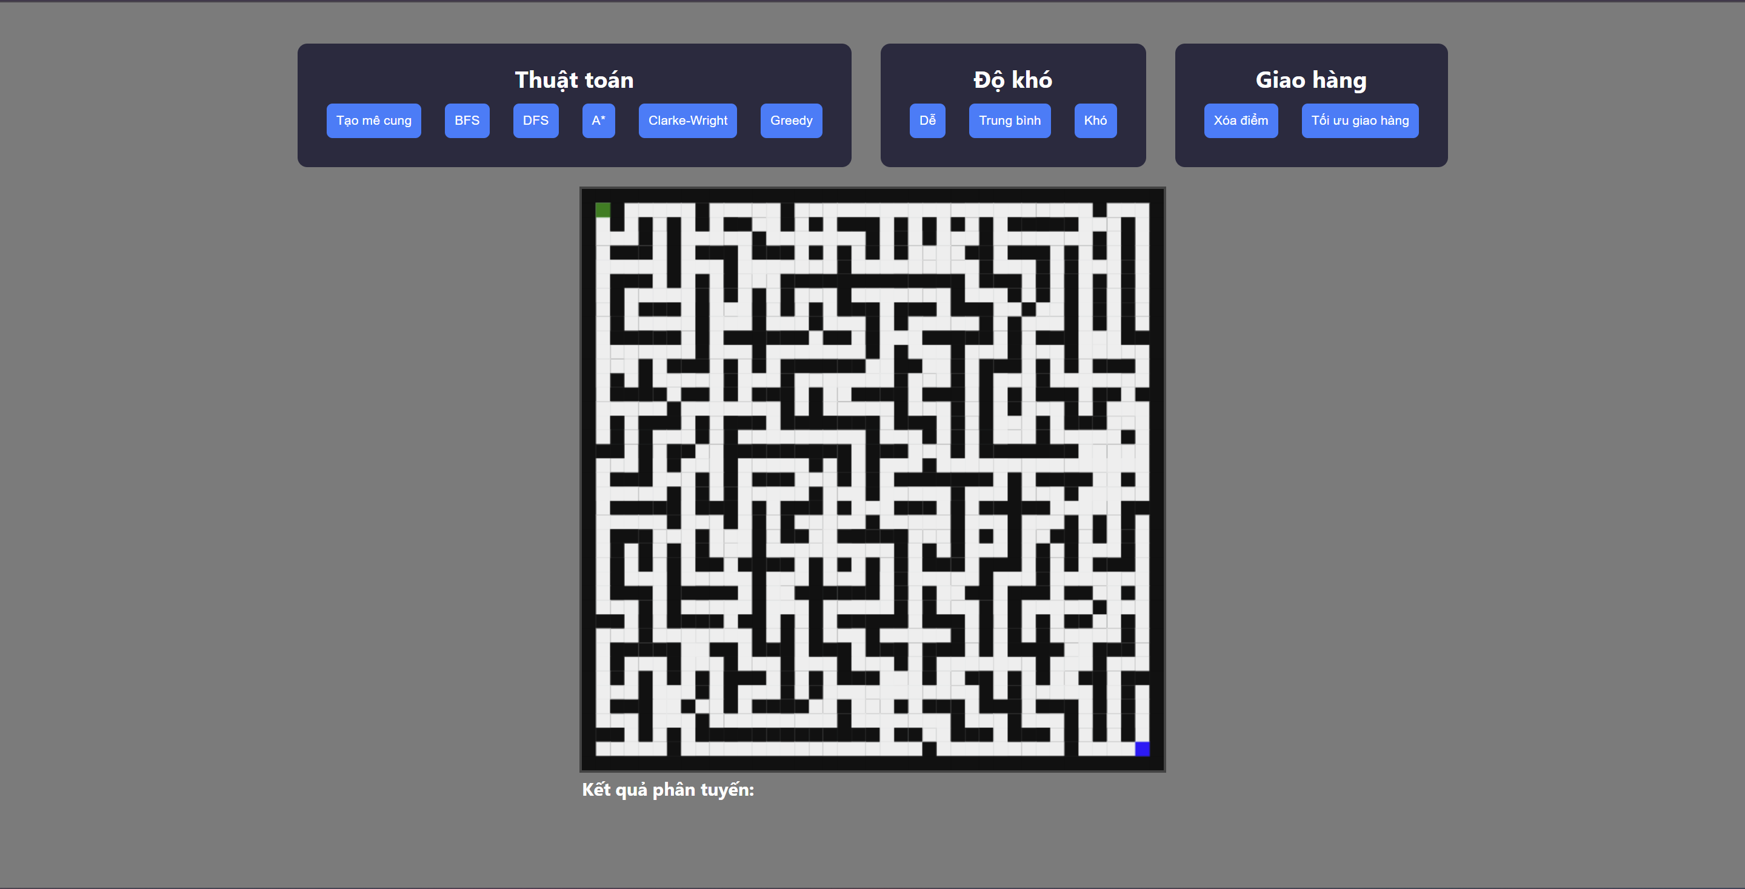
Hình 3 - UI/UX của chương trình
Chức năng chọn điểm giao hàng:
- Chọn 1 điểm giao hàng bất kì bằng cách nhấn chuột trên mê cung
- Các điểm sẽ được đánh dấu từ 1 đến n điểm (với n là số ô trống hiện có trên mê cung được tạo). Nếu các điểm được giao hàng là tường/biên (ô màu đen) thì hệ thống sẽ tự động chọn ô trống gần nhất hợp lệ trong mê cung
- Nếu không có điểm nào được chọn thì sẽ mặc định có 1 điểm giao hàng duy nhất là ô đích
- Sau khi chọn các điểm giao hàng, có thể xóa hết toàn bộ điểm bằng cách dùng chức năng “Xóa điểm”
Hiển thị kết quả:
- Kết quả sẽ được hiện thị bên dưới mê cung:

Hình 4 - Hiển thị kết quả
- Sau khi chạy, kết quả sẽ được hiển thị:
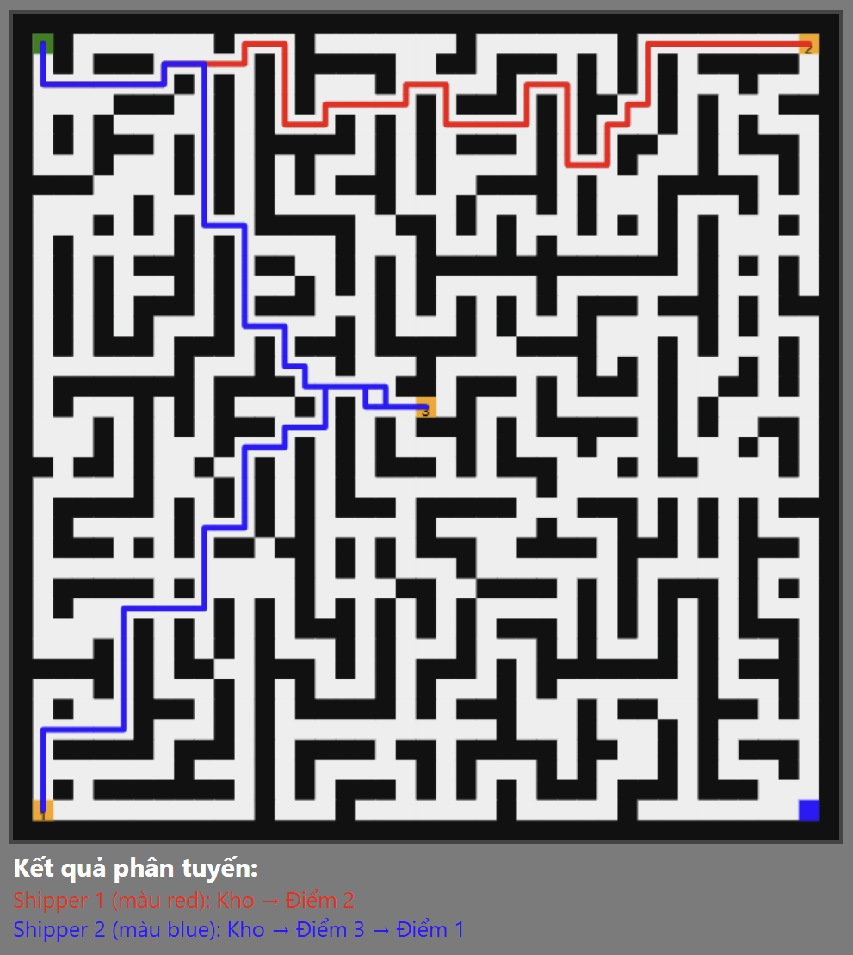
Hình 5 - Kết quả được hiển thị sau khi chạy thuật toán

3.2. A*
Khi chương trình, thuật toán A* bắt đầu dò tìm đường đi tối ưu trước, điểm bắt đầu (start) sẽ được đưa vào danh sách mở (Open List) với chi phí ban đầu bằng 0. Sau mỗi bước xét, thuật toán sẽ chọn nút trong Open List có giá trị f nhỏ nhất để mở rộng; nút này sẽ được chuyển sang danh sách đã xét (Closed List)
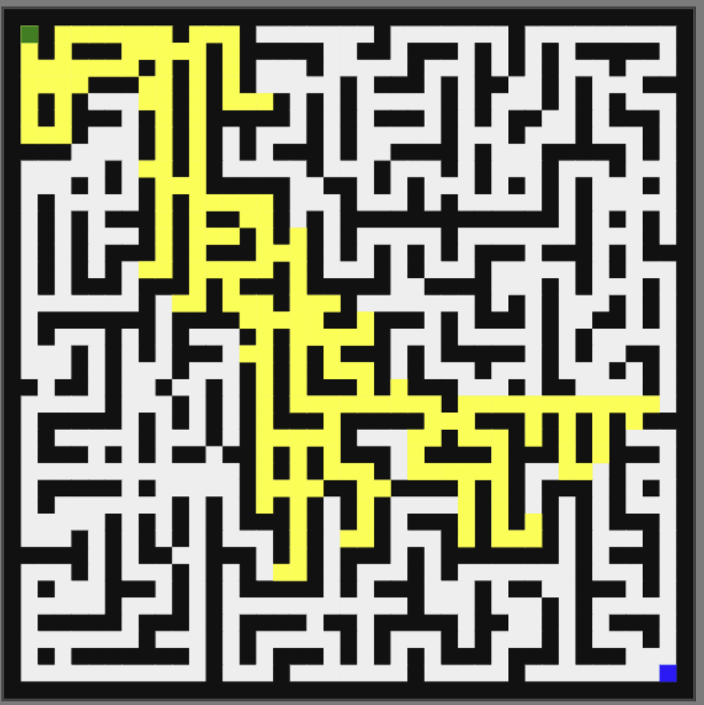
Hình 6 - Thuật toán A* thăm dò các tuyến đường đi
Sau khi dò tìm được đường hợp lí thì thuật toán A* sẽ tiến hành truy vết ngược từ đích về điểm bắt đầu thông qua mảng parent rồi từ đó tạo thành đường đi hoàn chỉnh từ start đến goal. Đây cũng sẽ là đường đi ngắn nhất từ một nút khởi đầu (ô màu xanh lá) đến ô kết thúc (ô màu xanh biển)

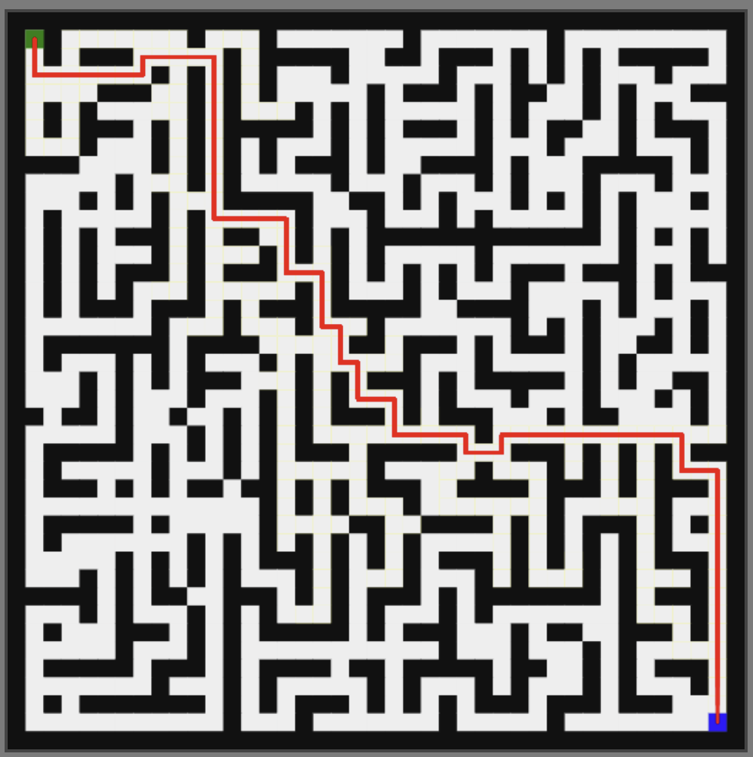
Hình 7 - Thuật toán A* tìm đường đi tối ưu

3.3. Clarke-Wright
Đối với thuật toán Clarke-Wright, bản chất của phương pháp này là giải bài toán định tuyến phương tiện (VRP), trong đó yêu cầu phải có nhiều điểm khách hàng khác nhau để có thể thực hiện việc ghép tuyến và tối ưu hóa quãng đường di chuyển. Vì vậy, hiệu quả của thuật toán phụ thuộc trực tiếp vào số lượng và vị trí phân bố của các điểm giao hàng trong không gian.
Trong chương trình, các điểm giao hàng sẽ được chọn cách gần nhau, xa nhau hoặc ngẫu nhiên hoàn toàn trong mê cung đã được sinh trước đó để có được nhiều kết quả khác nhau khi so sánh. Kho hàng được xem là điểm xuất phát chung cho tất cả mê cung (ô màu xanh lá ở vị trí (1, 1), và ban đầu mỗi khách hàng sẽ được phục vụ bởi một tuyến riêng biệt. Sau đó, thuật toán Clarke-Wright tiến hành tính toán giá trị “savings” giữa từng cặp khách hàng, từ đó thực hiện việc ghép các tuyến theo thứ tự ưu tiên giảm dần nhằm giảm tổng chi phí di chuyển.
Phần kết quả chạy chương trình sẽ minh họa cách các tuyến ban đầu được hợp nhất thành các tuyến tối ưu hơn khi số lượng khách hàng tăng lên. Đồng thời, các kết quả cũng cho thấy ảnh hưởng của vị trí các điểm và cấu trúc mê cung đến chất lượng lời giải, bao gồm số lượng shipper cần sử dụng và tổng độ dài các tuyến đường.
Cho kích thước mê cung là N = 41. Chọn từ 3 điểm trở lên với các khoảng cách khác nhau để có thể thấy được hướng đi tối ưu của thuật toán Clarke-Wright Savings
Khi chọn 3 điểm có khoảng cách ở gần nhau:
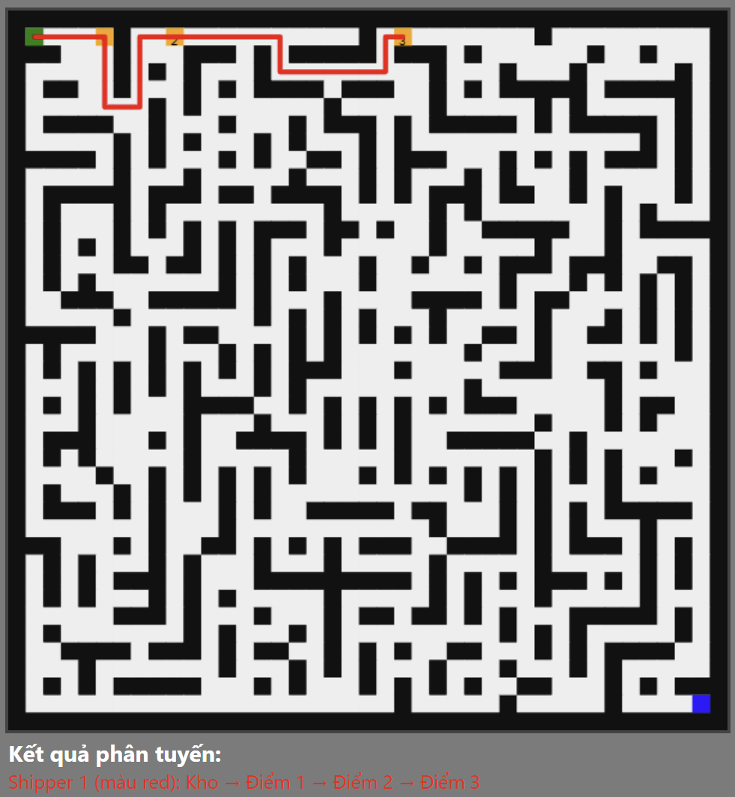
Hình 8 - Kết quả thuật toán Clarke-Wright Savings 1
Khi chọn 3 điểm có vị trí gần nhau thì 1 shipper là đủ để đảm nhận việc di chuyển qua các điểm giao hàng với đường đi ngắn nhất và tiêu tốn ít nhiên liệu di chuyển nhất
Khi chọn 3 điểm có khoảng cách xa nhau:

Hình 9 - Kết quả thuật toán Clarke-Wright Savings 2
Sau khi tính toán, có thể thấy điểm 1 và 2 ở khá xa kho, điểm 3 sẽ gần kho nhất nên chúng ta cần áp dụng thuật toán Clarke-Wright Savings để có thể tìm được các tuyến đường giao hàng tốt nhất.
Vì khoảng cách từ điểm 1 đến điểm 2 rất xa nhau so với việc di chuyển độc lập từ kho đến điểm 1 hoặc từ kho đến điểm 2 (Có thể thấy điểm kho, điểm 1 và điểm 2 tạo thành một tam giác vuông với điểm 1 đến điểm 2 là cạnh huyền nên khoảng cách từ điểm 1 đến điểm 2 là xa nhất). Vì vậy để tối ưu hóa đường đi cũng như thời gian chạy thì nên cử ra 2 shipper để chạy đến điểm 1 và 2 khác nhau. Còn điểm 3 là điểm ở gần kho nhất nên có thể chạy qua điểm 3 trước rồi giao hàng tới điểm 1 hoặc 2, trong trường hợp trên thì điểm 3 gần với điểm 1 nhất nên shipper giao hàng ở điểm 3 cũng sẽ đảm nhận luôn việc giao hàng ở điểm 1. Ngoài ra, khi xử lý kết quả, hệ thống sẽ tự động gộp đường đi của shipper giao hàng tới điểm 1 và 3 làm một vậy nên mới chỉ hiện một shipper giao hàng để tối ưu hóa đường đi hơn bằng điều kiện gộp trong code:
canMerge =
(r1[r1.length-1]===i && r2[0]===j) ||
(r2[r2.length-1]===j && r1[0]===i);
Chỉ gộp đường đi khi thỏa mãn, còn không thì giữ nguyên route
Như vậy ta sẽ có kết quả là:
- Shipper 1 chạy từ kho → điểm 2
- Shipper 2 chạy từ kho → điểm 3 → điểm 1
Giả sử với một mê cung lớn hơn với kho hàng đang ở trung tâm của mê cung và các điểm giao hàng thì lại ở các hướng khác nhau khiến cho việc giao hàng trở nên lâu và tốn nhiều chi phí di chuyển hơn nên việc tối ưu nhất là sẽ chia ra nhiều shipper hơn
Cho kích thước mê cung là N = 101, kho hàng sẽ nằm giữa mê cung (tức ở vị trị (51, 51)) và 4 điểm giao hàng ở 4 góc của mê cung (lần lượt ở các vị trí (1, 1), (1, 101), (101, 1) và (101, 101)). Với các điểm giao hàng trên, ta có thể thấy được rằng khoảng cách từ kho đến điểm 1 xong từ điểm 1 đến điểm 2 hoặc 3 rồi đến điểm còn lại,… sẽ xa hơn rất nhiều so với khi bắt đầu từ kho và chạy sang 4 hướng. Kết quả khi chạy Clarke-Wright Savings sẽ cho chúng ta thấy được cách giao hàng tối ưu nhất là cho shipper là cho nhiều shipper giao hàng ở các góc khác nhau trong mê cung thay vì chỉ có 1-2 người giao hàng thì phải chạy 1 quảng đường rất xa dẫn đến tốn chi phí
Kết quả khi chạy:
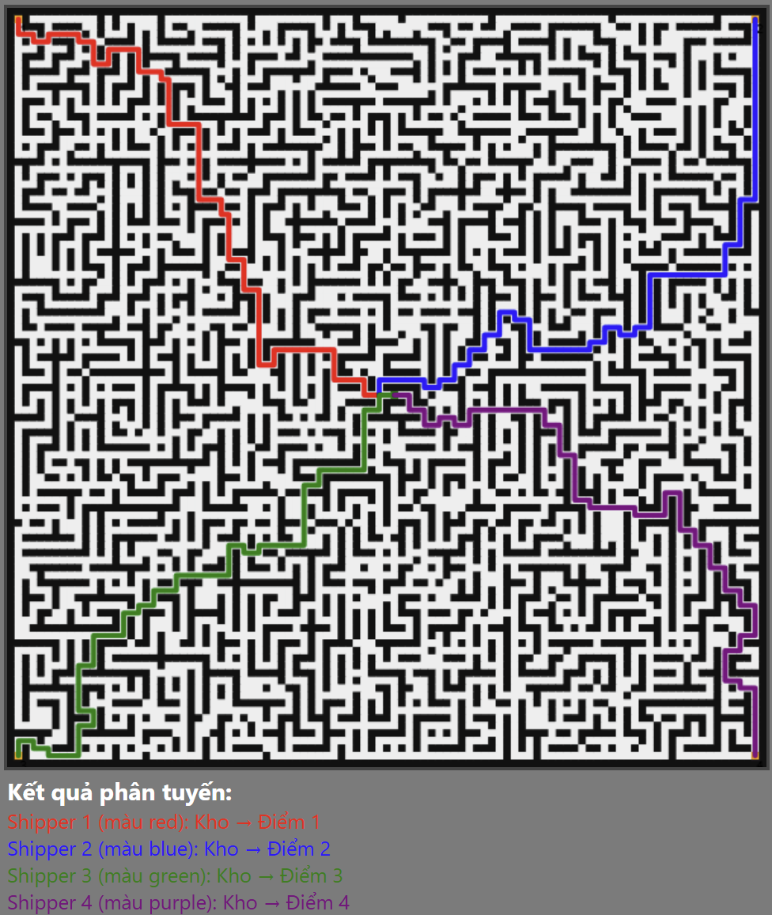
Hình 10 - Kết quả thuật toán Clarke-Wright Savings 2
Ta có kết quả là:
- Shipper 1 chạy từ kho → điểm 1
- Shipper 2 chạy từ kho → điểm 2
- Shipper 3 chạy từ kho → điểm 3
- Shipper 4 chạy từ kho → điểm 4

3.4. Kết quả khi chạy các thuật toán khác

3.4.1. BFS
BFS (Breadth-First Search) là thuật toán duyệt đồ thị theo chiều rộng, trong đó các đỉnh được mở rộng theo từng lớp từ gần đến xa so với điểm bắt đầu. BFS đảm bảo tìm được đường đi ngắn nhất trong đồ thị không trọng số, nhưng có thể tiêu tốn nhiều thời gian và bộ nhớ hơn do phải lưu trữ nhiều đỉnh trong hàng đợi.
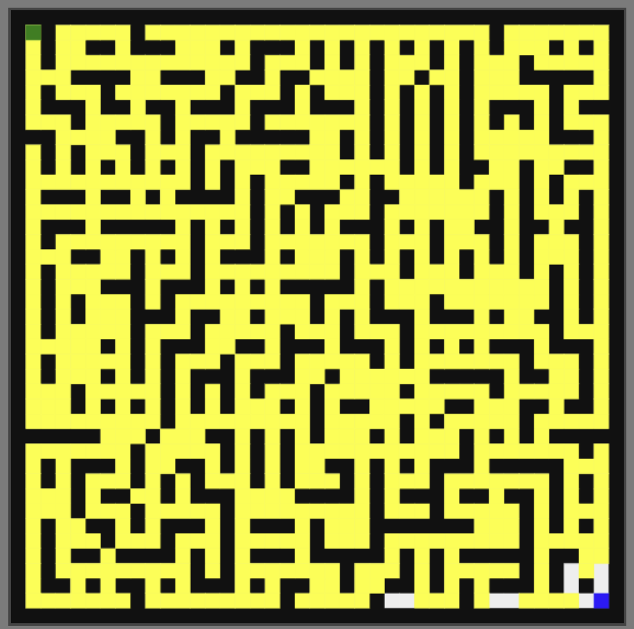
Hình 11 - Kết quả chạy BFS (quét đường)
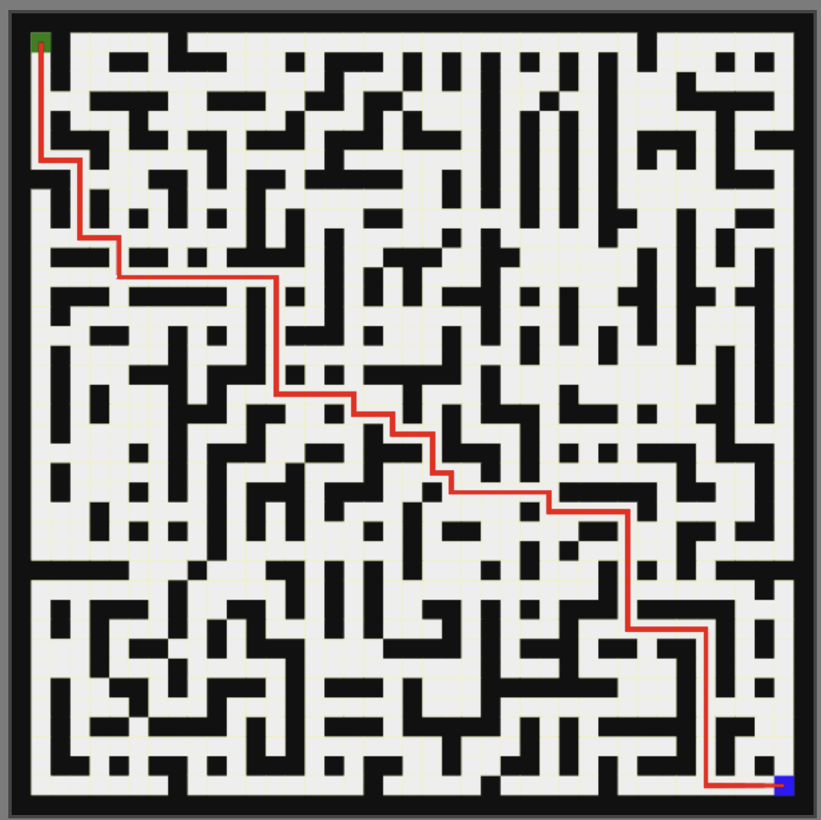
Hình 12 - Kết quả chạy BFS (tìm ra được đường đi ngắn nhất)

3.4.2. DFS
DFS (Depth-First Search) là thuật toán tìm kiếm theo chiều sâu, thuật toán sẽ đi sâu theo một hướng cho đến khi không thể đi tiếp (gặp tường hoặc đã thăm), sau đó quay lui để thử các hướng khác. DFS sẽ không đảm bảo tìm được đường đi ngắn nhất.
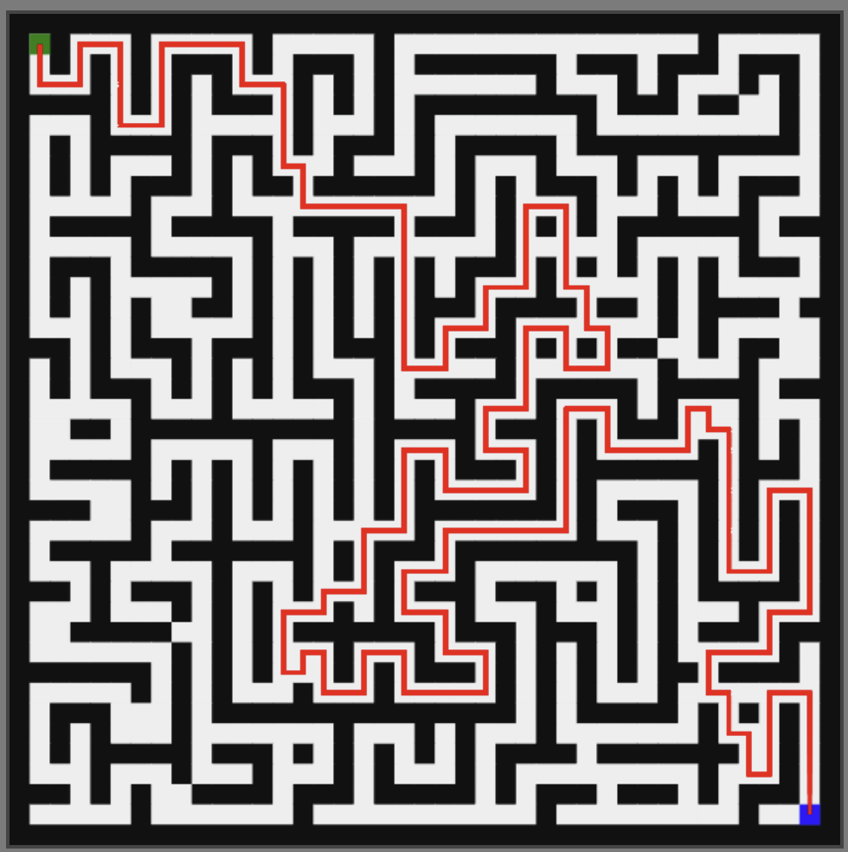
Hình 13 - Kết quả chạy DFS
Mặc dù DFS có thể cho kết quả nhanh trong một số trường hợp, nhưng thuật toán này không đảm bảo tìm được đường đi ngắn nhất. Trên thực tế, DFS có thể đi theo một nhánh rất sâu và tạo ra quãng đường dài hơn nhiều so với tối ưu. Có thể nhìn thấy được từ kết quả bên trên, DFS cho ta một đường đi rất ngoằng nghèo và dài. Trong khi đó, khi so sánh với BFS, thuật toán BFS luôn đảm bảo tìm được đường đi ngắn nhất trong đồ thị không trọng số.
Bảng 2 - So sánh kết quả khi chạy chương trình giữa DFS và BFS
Tiêu chí | DFS | BFS
Cách duyệt | Đi sâu theo một nhánh rồi quay lui | Duyệt theo từng lớp từ gần đến xa
Thời gian | Nhanh | Chậm
Tính tối ưu | Không đảm bảo tối ưu | Có tối ưu
Hiệu quả | Không tìm được đường đi ngắn nhất mà còn có thể tìm ra đường đi quá dài | Tìm được đường đi ngắn nhất
Bộ nhớ | Ít tốn bộ nhớ | Tốn nhiều bộ nhớ
Kết quả chạy của BFS trong cùng một mê cung:
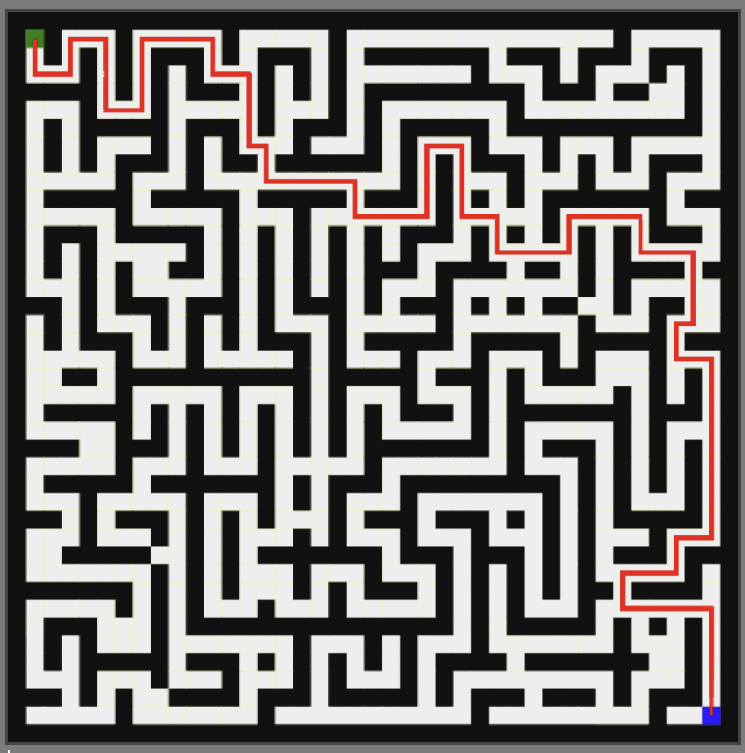
Hình 14 – BFS tìm được đường đi ngắn nhất

3.4.3. Greedy Best-First Search
Greedy Best-First Search là thuật toán tìm kiếm sử dụng hàm heuristic để luôn ưu tiên mở rộng nút có khoảng cách ước lượng đến đích là nhỏ nhất. Thuật toán chỉ dựa vào giá trị h(n) mà không xét đến chi phí đã đi từ điểm bắt đầu.
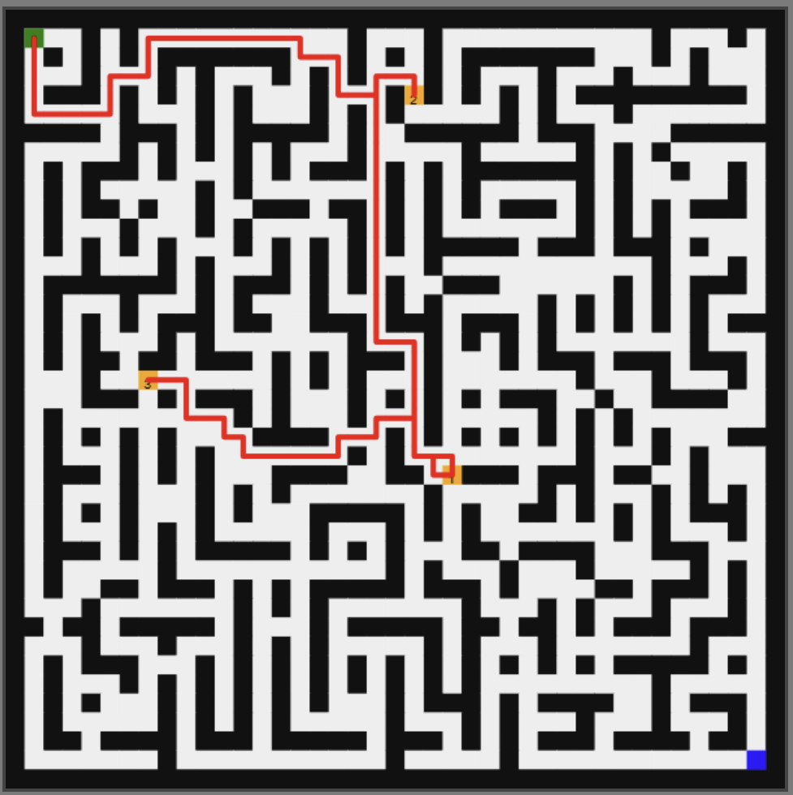
Hình 15 - Kết quả chạy Greedy Best-First Search
So sánh kết quả sau khi chạy chương trình giữa thuật toán A* và Greedy Best-First:
Bảng 3 - So sánh kết quả khi chạy chương trình giữa DFS và BFS
Tiêu chí | A* | Greedy Best-First
Hàm đánh giá | f(n) = g(n) + h(n) | f(n) = h(n)
Xét chi phí đã đi (g(n)) | Có | Không
Tính tối ưu | Đảm bảo (nếu hàm heuristic phù hợp) | Không đảm bảo
Độ chính xác | Cao | Thấp hơn
Tốc độ | Chậm hơn Greedy | Nhanh hơn
Bộ nhớ | Tốn nhiều | Ít hơn A*
Nguy cơ sai đường | Thấp | Cao (có khả năng cao chọn đường nhìn thì “có vẻ gần” nhưng thực tế lại rất xa)

TÀI LIỆU THAM KHẢO
1. Link Github đồ án: PTTKGT-Algorithms-Analysis-and-Design/Đồ_án_cuối_kì at main · Sleepy2608/PTTKGT-Algorithms-Analysis-and-Design

2. A* algorithm: https://en.wikipedia.org/wiki/A*_search_algorithm

3. Clarke and Wright Savings Algorithm as Solutions Vehicle Routing Problem with Simultaneous Pickup Delivery (VRPSPD): https://iopscience.iop.org/article/10.1088/1742-6596/2421/1/012045/pdf

4. Vehicle routing problem (VRP): https://en.wikipedia.org/wiki/Vehicle_routing_problem

